1. Seguir los pasos de instalación deldocumento de instalacion (la parte de instalación con python parecería que se puede obviar).
2. Instalar Library WiFi101:

Menu Sketch -> Include Library -> Manage Libraries

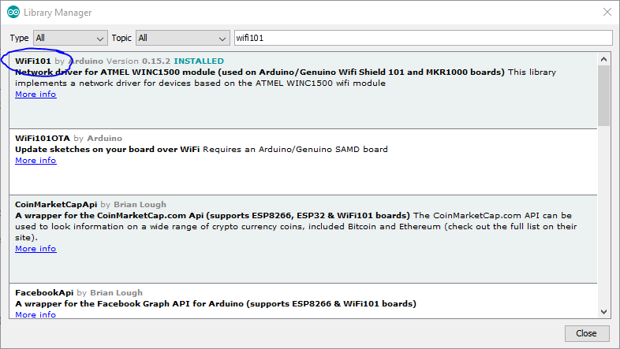

1. Seleccionar la placa “Adafruit Feather M0” (Menu Tools -> Boards)
2. Enchufar la placa
3. Ir al menu Tools -> Port y seleccionar el que este disponible
4. Listo, ya se puede usar

Para verificar si el código compila, apretar el botón con el visto:

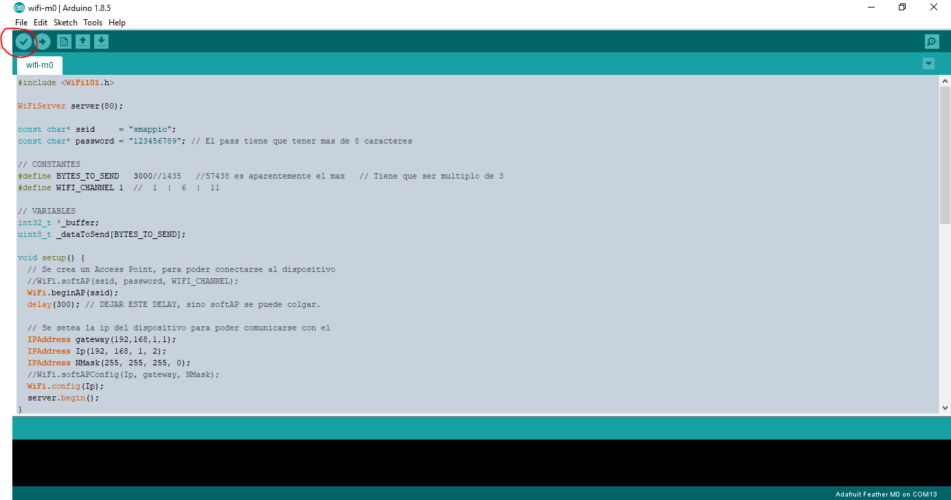

Para pasar el código a la placa, apretar la flecha:

